Parepare, ………………………………..

Perihal : Permohonan KKPR Non Berusaha

Yth. Kepala Daerah

Cq. Kepala Dinas Penanaman Modal dan Pelayanan Terpadu Satu Pintu

Kota Parepare

Yang bertanda tangan di bawah ini:

|  |  |  |
| --- | --- | --- |
| 1. | Nama pemohon | : … |
| 2. | Bukti Identitas Pemohon | : … |
| 3. | NPWP | : … |
| 4. | Nomor telepon | : … |
| 5. | Alamat | : … |
| 6. | Alamat *e-mail* | : … |
| 7. | Rencana kegiatan | : … |

Dengan ini kami mengajukan permohonan Kesesuaian Kegiatan Pemanfaatan Ruang (KKPR)

untuk Kegiatan Nonberusaha. Sebagai lampiran permohonan KKPR dimaksud, kami

sampaikan dokumen usulan kegiatan pemanfaatan ruang sebagai berikut:

1. koordinat lokasi :……………………….

……………………….

………………………..

……………………….

1. kebutuhan luas lahan kegiatan pemanfaatan ruang (dalam satuan m2 atau ha) :
2. informasi penguasaan tanah :
3. informasi jenis kegiatan :
4. rencana jumlah lantai bangunan (untuk permohonan PBG) :
5. rencana luas lantai bangunan (untuk permohonan PBG):
6. rencana teknis bangunan dan/atau rencana induk kawasan (untuk permohonan PBG):

Dengan ini menyatakan bahwa seluruh persyaratan data dan dokumen yang kami berikan adalah benar.

Demikian disampaikan, atas perhatian dan dukungannya kami ucapkan terima kasih.

(tanda tangan)

(Nama Lengkap Pemohon)

Tembusan:

Kepala OPD yang membidangi urusan tata ruang

**LAMPIRAN II**

**CONTOH FORMAT RENCANA TEKNIS BANGUNAN DAN RENCANA INDUK KAWASAN**

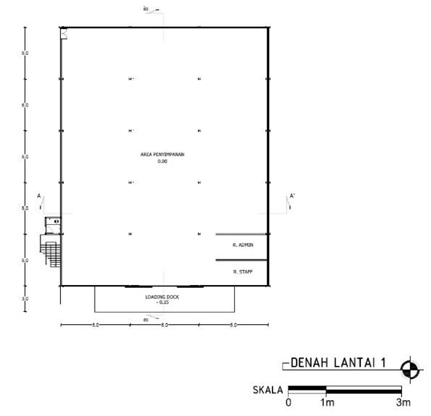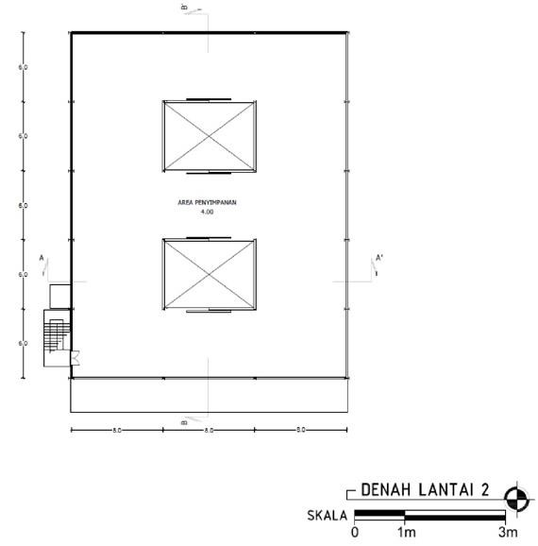

CONTOH RENCANA TEKNIS BANGUNAN

Denah Lantai 1 Denah Lantai 2

Tampak Depan dan

Petunjuk Teknis Pelaksanaan KKPR untuk Kegiatan Nonberusaha secara Non-elektronik

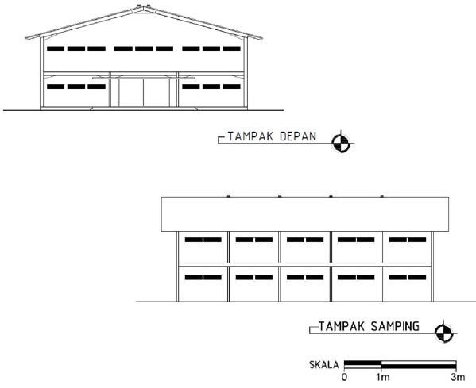

Tampak Samping

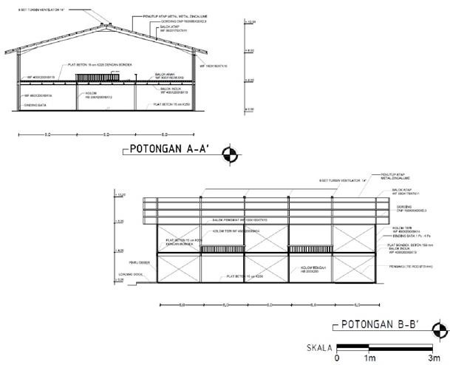

Potongan A-A’ dan Potongan B-B’